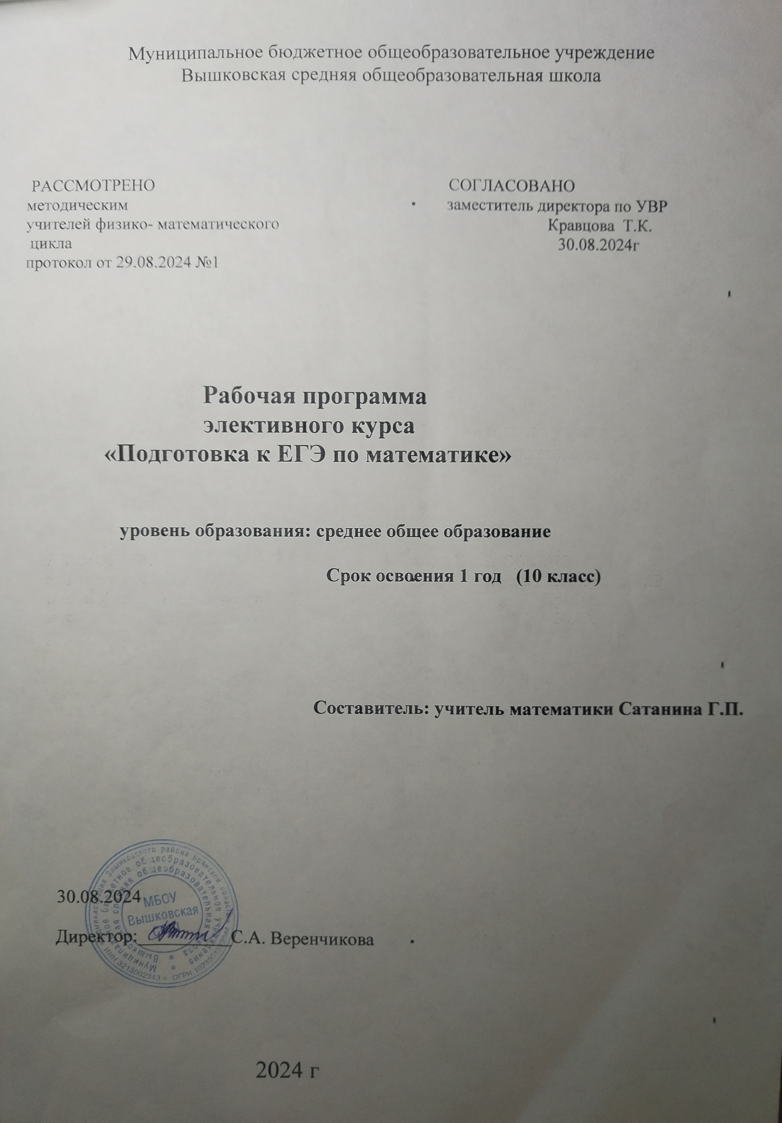

ПОЯСНИТЕЛЬНАЯ ЗАПИСКА
Рабочая программа элективного курса «Подготовка к ЕГЭ по математике» для обучающихся 10 класса разработана на основе Федерального государственного образовательного стандарта среднего общего образования, с учётом современных мировых требований, предъявляемых к математическому образованию, и традиций российского образования. Реализация программы обеспечивает овладение ключевыми компетенциями, составляющими основу для саморазвития и непрерывного образования, целостность общекультурного, личностного и познавательного развития личности обучающихся. Предназначена для повышения эффективности подготовки учащихся 10 класса к итоговой аттестации по математике за курс полной средней школы и предусматривает их подготовку к дальнейшему математическому образованию.
Данная программа по математике в 10 классе по теме "Подготовка к ЕГЭ по математике» представляет углубленное изучение теоретического материала укрупненными блоками. Курс рассчитан на учеников общеобразовательного класса, желающих основательно подготовиться к сдаче ЕГЭ. В результате изучения этого курса будут использованы приемы парной, групповой деятельности для осуществления элементов самооценки, взаимооценки, умение работать с математической литературой и выделять главное.

ЦЕЛИ ИЗУЧЕНИЯ УЧЕБНОГО КУРСА

Целью изучения курса является расширение математической подготовки обучающихся. Курс характеризуется повышением теоретического уровня обучения, постепенным усилением роли теоретических обобщений и дедуктивных заключений. Прикладная направленность курса обеспечивается систематическим обращением к примерам, раскрывающим возможность применения математики к изучению смежных предметов (физики, химии, основ информатики) и расширению практических задач.
Курс направлен на систематизацию знаний, в том числе методов решения задач, способствует лучшему освоению базового курса математики, формирует устойчивый и осознанный к предмету интерес

МЕСТО УЧЕБНОГО КУРСА В УЧЕБНОМ ПЛАНЕ

В учебном плане на изучение отводится 1 час в неделю в 10 классе

СОДЕРЖАНИЕ УЧЕБНОГО КУРСА
10 класс

Уравнения и неравенства
Способы решения линейных, квадратных и дробно-рациональных уравнений. Способы решения линейных, квадратных неравенств. Метод интервалов. Способы решения систем уравнений и неравенств.

Текстовые задачи
Решение задач на проценты. Задачи на «движение», на «работу». Решение комбинаторных задач. Решение задач на проценты, на «концентрацию», на «смеси и сплавы».

Формулы тригонометрии
Основные тригонометрические формулы и их применение. Преобразование выражений с помощью формул тригонометрии.
Применение основных тригонометрических формул к преобразованию выражений.

Тригонометрические уравнения
Решение простейших тригонометрических уравнений. Решение однородных тригонометрических уравнений. Способы решения тригонометрических уравнений.

Графики
Графики функций (обзор). Чтение графиков Применение графиков функций в тестах

Степенная функция.
Обобщить понятие степенной функцией с действительным показателем, ее свойства и умение строить ее график; знакомство с разными способами решения иррациональных уравнений; обобщение понятия степени числа и корня n-й степени.

ПЛАНИРУЕМЫЕ РЕЗУЛЬТАТЫ
Личностные результаты:
  - сформированность мировоззрения, соответствующего современному уровню развития науки и общественной практики;
  - готовность и способность к самостоятельной, творческой и ответственной деятельности;
  - готовность и способность вести диалог с другими людьми, достигать в нем взаимопонимания, находить общие цели и сотрудничать для их достижения;
  - сформированность навыков сотрудничества со сверстниками, детьми младшего возраста, взрослыми в образовательной, общественно полезной, учебно- исследовательской, проектной и других видах деятельности;
  - нравственное сознание и поведение на основе усвоения общечеловеческих ценностей;
  - готовность и способность к образованию, в том числе самообразованию, на протяжении всей жизни; сознательное отношение к непрерывному образованию как условию успешной профессиональной и общественной деятельности;
  - осознанный выбор будущей профессии и возможностей реализации собственных жизненных планов; отношение к профессиональной деятельности как возможности участия в решении личных, общественных, государственных, общенациональных проблем;
  - сформированность представлений об основных этапах истории математической науки, современных тенденциях ее развития и применения.

Метапредметные результаты:
  - умение самостоятельно определять цели деятельности и составлять планы деятельности; самостоятельно осуществлять, контролировать и корректировать деятельность; использовать все возможные ресурсы для достижения поставленных целей и реализации планов деятельности; выбирать успешные стратегии в различных ситуациях;
  - умение продуктивно общаться и взаимодействовать в процессе совместной деятельности, учитывать позиции других участников деятельности, эффективно разрешать конфликты;
  - владение навыками познавательной, учебно-исследовательской и проектной деятельности, навыками разрешения проблем; способность и готовность к самостоятельному поиску методов решения практических задач, применению различных методов познания;
  - готовность и способность к самостоятельной информационно-познавательной деятельности, умение ориентироваться в различных источниках информации, критически оценивать и интерпретировать информацию, получаемую из различных источников;
  - умение использовать средства информационных и коммуникационных технологий (далее – ИКТ) в решении когнитивных, коммуникативных и организационных задач;
  - владение языковыми средствами – умение ясно, логично и точно излагать свою точку зрения, использовать адекватные языковые средства;
  - владение навыками познавательной рефлексии как осознания совершаемых действий и мыслительных процессов, их результатов и оснований, границ своего знания и незнания, новых познавательных задач и средств их достижения;
  - умение планировать и оценивать результаты деятельности, соотносить их с поставленными целями и жизненным опытом, публично представлять результаты деятельности, в том числе с использованием средств ИКТ.

Предметные результаты:
Обучающийся научится
  - выполнять арифметические действия, сочетая устные и письменные приемы, применение вычислительных устройств; находить значения корня натуральной степени, степени с рациональным показателем, логарифма, используя при необходимости вычислительные устройства; пользоваться оценкой и прикидкой при практических расчетах;
  - проводить по известным формулам и правилам преобразования буквенных выражений, включающих степени, радикалы, логарифмы и тригонометрические функции;
  - вычислять значения числовых и буквенных выражений, осуществляя необходимые подстановки и преобразования;
  - решать рациональные, показательные и логарифмические уравнения и неравенства, простейшие иррациональные и тригонометрические уравнения;
  - применять алгоритмы решения уравнений, неравенств, систем уравнений и неравенств, содержащих переменную под знаком модуля;
  - решать текстовые задачи с помощью составления уравнения, систем уравнений, методом подбора.
Обучающийся получит возможность научиться
  - составлять уравнения и неравенства по условию задачи;
  - применять алгоритмы практических расчетов по формулам, включая формулы, содержащие степени, радикалы, логарифмы и тригонометрические функции, используя при необходимости справочные материалы и простейшие вычислительные устройства;
  - выполнять построения и исследования простейших математических моделей.

ТЕМАТИЧЕСКОЕ ПЛАНИРОВАНИЕ 10 КЛАСС
№п.п | Содержание материала | Кол-во  часов | Электронные (цифровые) образовательные ресурсы
1 | Уравнения и неравенства | 5 | Библиотека ЦОК  https://m.edsoo.ru/1568aba3
2 | Текстовые задачи | 5 | Библиотека ЦОК  https://m.edsoo.ru/1568aba3
3 | Формулы тригонометрии | 5 | Библиотека ЦОК  https://m.edsoo.ru/1568aba3
4 | Тригонометрические уравнения | 6 | Библиотека ЦОК  https://m.edsoo.ru/1568aba3
5 | Графики | 4 | Библиотека ЦОК  https://m.edsoo.ru/1568aba3
6 | Степенная функция | 6 | Библиотека ЦОК  https://m.edsoo.ru/1568aba3
7 | Итоговое повторение | 3
 | ИТОГО: | 34

УЧЕБНО-МЕТОДИЧЕСКОЕ ОБЕСПЕЧЕНИЕ ОБРАЗОВАТЕЛЬНОГО ПРОЦЕССА ОБЯЗАТЕЛЬНЫЕ УЧЕБНЫЕ МАТЕРИАЛЫ ДЛЯ УЧЕНИКА
- ЕГЭ 2024. Математика. Профильный уровень. Типовые экзаменационные варианты: 36 вариантов, под редакцией И. В. Ященко изд. «Национальное образование», 2024
- ЕГЭ 2024. Математика. Базовый уровень. Типовые экзаменационные варианты: 30 вариантов, под редакцией И. В. Ященко изд. «Национальное образование», 2024
- ЕГЭ 2025. Математика. Профильный уровень. Типовые экзаменационные варианты: 36 вариантов, под редакцией И. В. Ященко изд. «Национальное образование», 2025
- ЕГЭ 2025. Математика. Базовый уровень. Типовые экзаменационные варианты: 30 вариантов, под редакцией И. В. Ященко изд. «Национальное образование», 2025

МЕТОДИЧЕСКИЕ МАТЕРИАЛЫ ДЛЯ УЧИТЕЛЯ

1) ЕГЭ 2024. Математика. Профильный уровень. Типовые экзаменационные варианты: 36 вариантов, под редакцией И. В. Ященко изд. «Национальное образование», 2024
2)ЕГЭ 2024. Математика. Базовый уровень. Типовые экзаменационные варианты: 30 вариантов, под редакцией И. В. Ященко изд. «Национальное образование», 2024
3)ЕГЭ 2025. Математика. Профильный уровень. Типовые экзаменационные варианты: 36 вариантов, под редакцией И. В. Ященко изд. «Национальное образование», 2025
4)ЕГЭ 2025. Математика. Базовый уровень. Типовые экзаменационные варианты: 30 вариантов, под редакцией И. В. Ященко изд. «Национальное образование», 2025
5)4000 задач с ответами по математике. Банк заданий ЕГЭ. под редакцией И. В. Ященко изд. «Экзамен», 2023

ЦИФРОВЫЕ ОБРАЗОВАТЕЛЬНЫЕ РЕСУРСЫ И РЕСУРСЫ СЕТИ ИНТЕРНЕТ

- Открытый банк заданий по математике www.fipi.ru

- Федеральный центр тестирования www.rustest.ru

- Решу ЕГЭ https://ege.sdamgia.ru/

